- Thiết kế giao diện
  - Danh sách các màn hình
STT | Màn hình | Loại màn hình | Chức năng
1 | Màn hinh chính | Màn hình sử dụng chung | Chứa tất cả các chức năng chính của hệ thống.
2 | Màn hình quản lý gia đình | Màn hình quản lý | Thêm, xóa và cập nhật danh sách các gia đình.
3 | Màn hình tạo gia đình mới | Màn hình nhập liệu | Tạo mới một gia đình hay một cây gia phả mới.
4 | Màn hình tạo thành viên mới | Màn hình nhập liệu | Tạo mới một thành viên trong gia đình.
5 | Màn hình ghi nhận thành tích | Màn hình nhập liệu | Ghi nhận thành tích của một thành viên.
6 | Màn hinh danh sách các thanh viên | Màn hình hiển thị thông tin (báo cáo) | Liệt kê danh sách các thành viên trong một cây gia phả.
7 | Màn hình ghi nhận kết thúc | Màn hình nhập liệu | Ghi nhận một thành viên trong gia đình vừa qua đời.
8 | Màn hình báo cáo tăng giảm thành viên | Màn hình hiển thị thông tin (báo cáo) | Báo cáo số lượng thành viên mới, thành viên mất đi,… trong một gia phả.
9 | Màn hình báo cáo thành tích các thành viên | Màn hình hiển thị thông tin (báo cáo) | Báo cáo thành tích các thành viên.
10 | Màn hình thay đổi các thông số | Màn hình nhập liệu | Thay đổi các thông tin cho hệ thống như loại quan hệ, nghề nghiệp,…
  - Mô tả từng màn hình
    - Màn hình chính
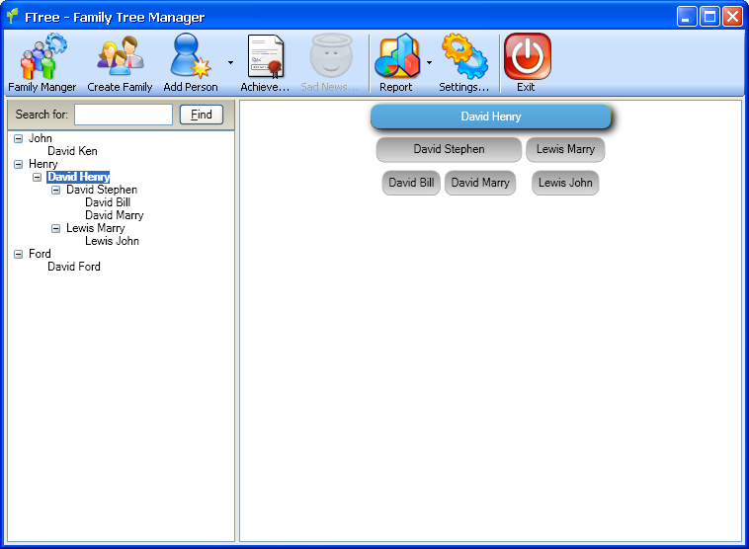
      - Mô tả các đối tượng trên màn hình
STT | Tên | Kiểu | Chức năng | Ghi chú
1 | familyTreeView | TreeView | Hiển thị cây gia phả
2 | btnFamilyManager | Button | Hiển thị màn hình quản lý gia đình.
3 | btnCreateFamily | Button | Hiển thị màn hình tạo gia đình .
4 | btnAddPerson | Button | Hiển thị màn hình tạo thành viên mới.
5 | btnAchievement | Button | HIển thị màn hình ghi nhận thành tích của thành viên
6 | btnSadNews | Button | Hiển thị màn hình ghi nhận kết thúc của một người.
7 | btnReport | Button | HIển thị màn hình báo cáo.
8 | btnSettings | Button | HIển thị màn hình thay đồi thông số cho hệ thống.
9 | addContextManu | ContextMenuItem | Menu chuột phải cho phép thêm nhanh một thành viên mới vào cây gia phả.
10 | deleteContextMenu | ContextMenuItem | Cho phép xóa bỏ một cây gia phả hay một thành viên.
11 | propertyContexMenu | ContextMenuItem | Hiển thị thông tin của một thành viên.
12 | btnExit | Button | Thoát khỏi hệ thống.
      - Danh sách biến cố và xử lý tương ứng trên màn hình
STT | Biến cố | Xử lý | Mã số xử lý
1 | Load màn hình | Hiện thị dữ liệu lên màn hình.
2 | Một gia đình được chọn | Hiển thị cây gia phả tương ứng của gia định được chọn.
3 | Nút Family Manager được nhấn | Hiển thị màn hình quản lý các gia đình.
4 | Nút Create Family được nhấn | Hiển thị màn hình tạo một cây gia phả mới và cập nhật cây gia phải trên form chính.
5 | Nút Achievement được nhấn. | Hiển thị màn hình ghi nhận thành tích.
6 | addContextmenu được kích hoạt | Hiển thị màn hình tạo thành viên mới. Sau đó cập nhật lại cây gia phả trên màn hình chính.
7 | deleteContextMenu được kích hoạt | Hỏi người dùng xác nhận lại hành động xóa, Xóa thông tin thành viên hay cây gia phả được chọn và cập nhật lên màn hình.
8 | propertyContextMenu được nhấn | Hiển thị thông tin của một thành viên. Cập nhật các thay đổi khi form này được đóng lại. Cập nhật lên giao diện chính.
9 | btnReport được nhấn | Xuất báo cáo theo yêu cầu.
10 | btnSettings được nhấn | Hiện thị form thay đổi các thông số.
11 | btnExit được nhấn | Cập nhật thay đổi và đóng ứng dụng.
    - Màn hình quản lý gia đình
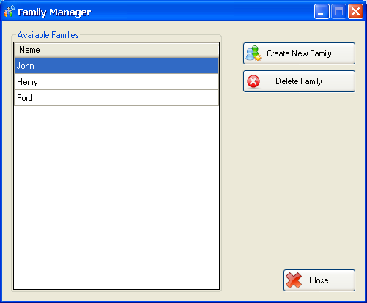
      - Mô tả các đối tượng trên màn hình
STT | Tên | Kiểu | Chức năng | Ghi chú
1 | Create New Family | Button | Kích hoạt sự kiện thêm một vùng mới
2 | Delete Family | Button | Kích hoạt sự kiện xóa vùng được chọn
3 | Vùng hiện dữ liệu | DataGridView | Truy xuất và hiện dữ liệu tương ứng lên control
4 | Cancel | Button | Đóng màn hình. Kích hoạt trở về màn hình trước đó
      - Danh sách biến cố và xử lý tương ứng trên màn hình
STT | Biến cố | Xử lý | Mã số xử lý
1 | Load màn hình | Kích hoạt sự kiện truy xuất dữ liệu các dòng họ và tải vào DataGridView
2 | Create New Family | Kích hoạt sự kiện thêm một vùng mới
 | Delete Family | Kích hoạt sự kiện xóa vùng được chọn
 | Vùng hiện dữ liệu | Kích hoạt lưu giữ những thay đổi trong DataGridView ở các tab
 | Close | Kích hoạt trở về màn hình trước đó

    - Màn hình tạo gia đình mới
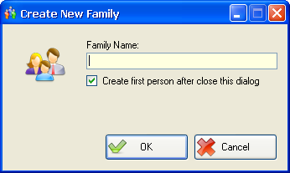
      - Mô tả các đối tượng trên màn hình
STT | Tên | Kiểu | Chức năng | Ghi chú
1 | Family Name | TextBox | Nhập tên dòng họ
2 | Create First person | Checkbox | Chọn xem sau khi nhấn ok thì có khởi động màn hình nhập Thành viên đầu tiên của dòng họ
      - Danh sách biến cố và xử lý tương ứng trên màn hình
STT | Biến cố | Xử lý | Mã số xử lý
1 | OK | 1.Kích hoạt sự kiện nhập dòng họ mới.  2. Kiểm tra:  a. Nếu check box có chọn: khởi động màn hình nhập Thành viên đầu tiên của dòng họ vừa nhập.  b. Trả về màn hình chính
2 | Cancel | Trả về màn hình chính

    - Màn hình tạo thành viên mới
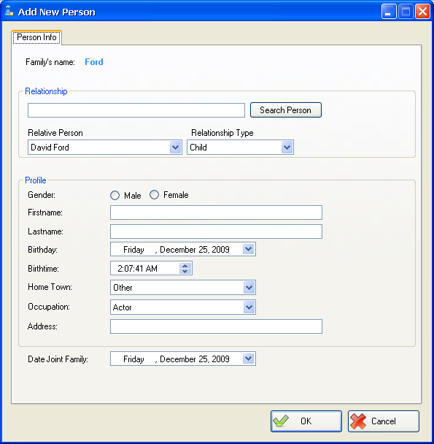
      - Mô tả các đối tượng trên màn hình
STT | Tên | Kiểu | Chức năng | Ghi chú
1 | Search Person | Textbox | Nhập tên từ khóa tìm
2 | Search Person | Button | Kích hoạt tìm kiếm thành viên
3 | Relative Person | Combobox | Chọn thành viên trong dòng họ
4 | Relation Type | Combobox | Chọn loại quan hệ
5 | Gender | RadioButton | Xác địh giới tính
6 | FirstName | Textbox | Nhập họ
7 | Last Name | Textbox | Nhập tên
8 | BirthDay | DateTimePicker | Nhập ngày sinh
9 | Birth Time | DateTimePicker | Nhập giờ sinh
10 | Home Town | Combobox | Chọn quê hương
11 | Occupation | Combobox | Chọn nghề nghiệp
12 | Address | Textbox | Nhập địa chị
13 | Date Join Family | DateTimePicker | Nhập ngày ghi vào phả hệ
14 | OK | Button | Kích hoạt sự kiện cập nhật dữ liệu
15 | Cancel | Button | Trở về màn hình trước
      - Danh sách biến cố và xử lý tương ứng trên màn hình
STT | Biến cố | Xử lý | Mã số xử lý
1 | OK | Kích hoạt sự kiện cập nhật dữ liệu
2 | Cancel | Trở về màn hình trước
3 | Load dữ liệu | - Vào dòng họ  - Vào các combobox
4 | Search Person | Kích hoạt tìm kiếm thành viên

    - Ghi nhận thành tích
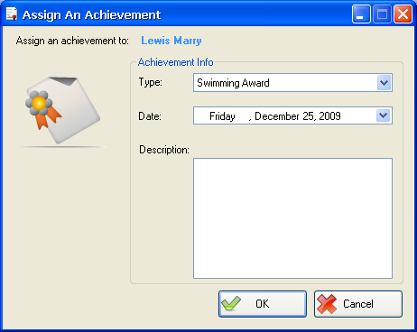
      - Mô tả các đối tượng trên màn hình
STT | Tên | Kiểu | Chức năng | Ghi chú
1 | Type | ComboBox | Chọn loại thành tích
2 | Date | DateTimePicker | Chọn ngày nhận thành tích
3 | Description | TextBox | Nhập mô tả cho thành tích
4 | OK | Button | Khởi động thực hiện cập nhật
5 | Cancel | Button | Trở về màn hinh trước
      - Danh sách biến cố và xử lý tương ứng trên màn hình
STT | Biến cố | Xử lý | Mã số xử lý
1 | Cancel | Kích hoạt trở về màn hình trước đó
2 | OK | Kích hoạt tác vụ cập nhật dữ liệu

    - Danh Sách Thành Viên
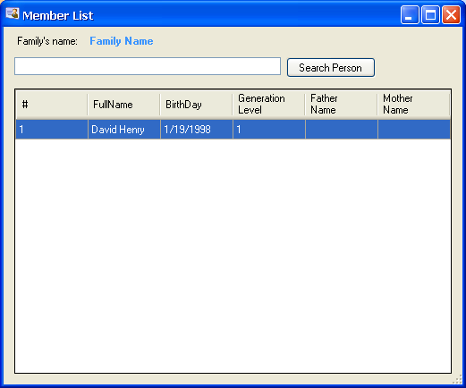
      - Mô tả các đối tượng trên màn hình
STT | Tên | Kiểu | Chức năng | Ghi chú
1 | txtSearch | TextBox | Nhập từ khóa tìm kiếm
2 | btnSearchPerson | Button | Tìm kiếm thành viên theo từ khóa
3 | dgMemer | DataGridView | Hiển thị danh sách tất cả các thành viên trong một gia đình.

      - Danh sách biến cố và xử lý tương ứng trên màn hình
STT | Biến cố | Xử lý | Mã số xử lý
1 | Form được load lên | Load dữ liệu và hiển thị báo cáo
2 | btnSearch được nhấn | Xử lý tìm kiếm và xuất kết quả tìm kiếm.

    - Ghi nhận kết thúc
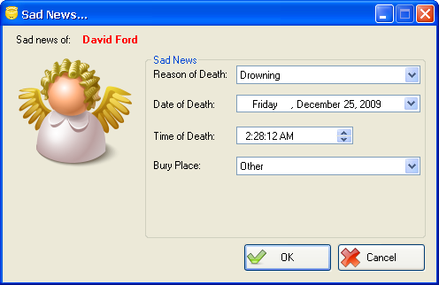
      - Mô tả các đối tượng trên màn hình
STT | Tên | Kiểu | Chức năng | Ghi chú
1 | Reason of Death | ComboBox | Chọn nguyên nhân chết
2 | Date of Death | DateTimePicker | Chọn ngày chết
3 | Time of Death | DateTimePicker | Chọn giờ chết
4 | Bury Place | ComboBox | Chọn nơi chôn cất
5 | OK | Button | Khởi động thực hiện cập nhật
6 | Cancel | Button | Trở về màn hinh trước
      - Danh sách biến cố và xử lý tương ứng trên màn hình
STT | Biến cố | Xử lý | Mã số xử lý
1 | Cancel | Kích hoạt trở về màn hình trước đó
2 | OK | Kích hoạt tác vụ cập nhật dữ liệu

    - Tăng Giảm Thành Viên
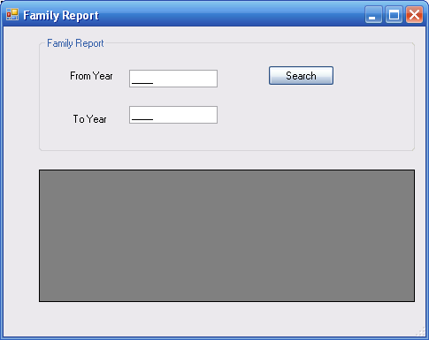
      - Mô tả các đối tượng trên màn hình

STT | Tên | Kiểu | Chức năng | Ghi chú
1 | From Year | TextBox | Chọn từ năm
2 | To Year | TextBox | Chọn đến năm
3 | Search | Button | Kích hoạt tác vụ tìm kiếm
4 | Datagrid | Datagridview | Liệt kê kết quả
      - Danh sách biến cố và xử lý tương ứng trên màn hình
STT | Biến cố | Xử lý | Mã số xử lý
1 | Search | Kích hoạt tìm kiếm

    - Thành Tích Các Thành Viên
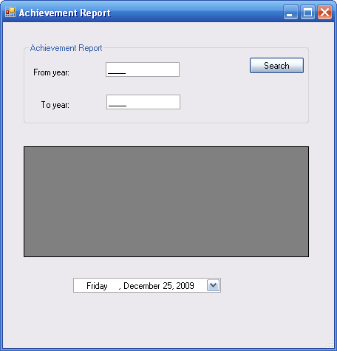
      - Mô tả các đối tượng trên màn hình

STT | Tên | Kiểu | Chức năng | Ghi chú
1 | From Year | TextBox | Chọn từ năm
2 | To Year | TextBox | Chọn đến năm
3 | Search | Button | Kích hoạt tác vụ tìm kiếm thành tích
4 | Datagrid | Datagridview | Liệt kê kết quả
      - Danh sách biến cố và xử lý tương ứng trên màn hình
STT | Biến cố | Xử lý | Mã số xử lý
1 | Search | Kích hoạt tìm kiếm truy xuất dữ liệu

    - Thay đổi các thông số
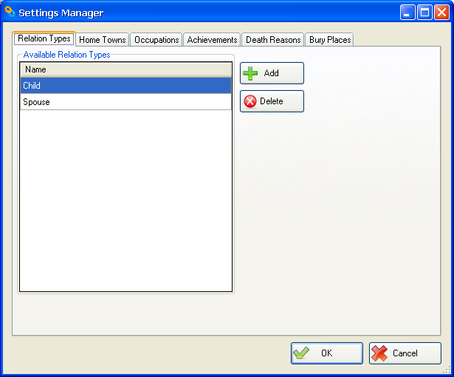
      - Mô tả các đối tượng trên màn hình

STT | Tên | Kiểu | Chức năng | Ghi chú
1 | Relation Types | TabControl | Quản lý danh sách các loại Quan hệ
2 | Home Towns | TabControl | Quản lý danh sách các Quê quán
3 | Occupation | TabControl | Quản lý danh sách các loại nghề nghiệp
4 | Achievement | TabControl | Quản lý danh sách các loại thành tích
5 | Death Reason | TabControl | Quản lý danh sách các nguyên nhân mất
6 | Bury Place | TabControl | Quản lý danh sách các nơi chôn cất
7 | Add | Button | Kích hoạt sự kiện thêm một vùng mới
8 | Delete | Button | Kích hoạt sự kiện xóa vùng được chọn
9 | Vùng hiện dữ liệu | DataGridView | Truy xuất và hiện dữ liệu tương ứng lên control
10 | OK | Button | Kích hoạt lưu giữ những thay đổi trong DataGridView ở các tab
11 | Cancel | Button | Kích hoạt trở về màn hình trước đó
      - Danh sách biến cố và xử lý tương ứng trên màn hình
STT | Biến cố | Xử lý | Mã số xử lý
1 | Load màn hình | Kích hoạt sự kiện truy xuất dữ liệu tương ứng các tab và tải vào DataGridView tương ứng trong tab đó
2 | Add | Kích hoạt sự kiện xóa vùng được chọn
3 | Delete | Truy xuất và hiện dữ liệu tương ứng lên control
4 | Vùng hiện dữ liệu | Kích hoạt lưu giữ những thay đổi trong DataGridView ở các tab
5 | OK | Kích hoạt trở về màn hình trước đó
6 | Add | Kích hoạt sự kiện thêm một vùng mới

- Thiết kế xử lý

